**ERBAA FATİH SULTAN MEHMET ORTAOKULU FEN BİLİMLERİ DENEMESİ**

**7. SINIF 7 OCAK 2019 PAZARTESİ DENEME - 5**

**1)** Aşağıdaki tabloda K cisminin kinetik enerjisinin zamana bağlı değişim grafiği verilmiştir.

|  |  |
| --- | --- |
| **Zaman (s)** | **Kinetik Enerji (J)** |
| 0 | 0 |
| 2 | 50 |
| 4 | 100 |
| 6 | 100 |
| 8 | 200 |

**Buna göre;K cisminin 0-8 saniye aralığında aşağıdaki yollardan hangisinde hareket ettiği söylenebilir?**

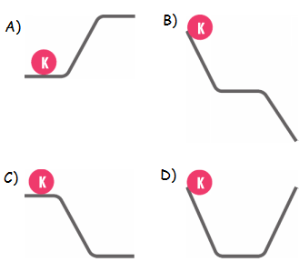

**2) Aşağıdakilerden hangisinin potansiyel enerjisi artmaktadır?**

A) Uzaya fırlatılan yapay uydunun.

B) Frenine basılan arabanın.

C) Yolda yürürken koşmaya başlayan bir çocuğun.

D) Havadan aşağıya doğru inen bir kuşun.

**3)Aşağıda hareket halindeki bir cisme ait potansiyel enerji ve toplam enerji değerleri verilmiştir.**

|  |  |  |
| --- | --- | --- |
| **Cisim** | **Potansiyel Enerji (J)** | **Toplam Enerji (J)** |
| **P** | **50** | **200** |
| **R** | **100** | **200** |
| **S** | **90** | **200** |

**Buna göre P, R ve S noktalarında cismin kinetik enerjileri sıralandığında aşağıdaki sıralamalardan hangisi doğru olur?**

**A) P=R=S B) P>R>S**

**C) R>S>P D) P>S>R**

**4) Aşağıdaki tabloda bazı cisimlerin Mars, Dünya ve Jüpiter'de Kütle ve ağırlıkları verilmiştir.**

|  |  |  |
| --- | --- | --- |
|  | **Kütle** | **Ağırlık** |
| **Mars** | A | 350 N |
| **Dünya** | 50 kg | B |
| **Jupiter** | C | 1250 N |

**Tabloda boş bırakılan yerlere aşağıdaki seçeneklerden hangisi yazılmalıdır?**

|  |  |  |  |
| --- | --- | --- | --- |
|  | A | B | C |
| **A)** | 55 | 540 | 125 |
| **B)** | 45 | 550 | 75 |
| **C)** | 50 | 500 | 50 |
| **D)** | 50 | 500 | 125 |

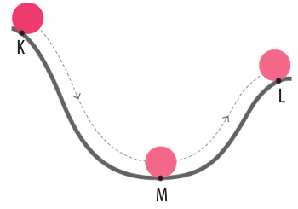**5)** Düşey kesiti yandaki gibi olan **sürtünmesiz** K-L yolunun K noktasından serbest bırakılan cisim belirtilen yolu izliyor.

**Buna göre; aşağıdaki ifadelerden hangisi yanlıştır?**

A) Cisim K noktasından M noktasına inerken çekim potansiyel enerji azalır.

B) M noktasında kinetik enerji en yüksek değerdedir.

C) M noktasından L noktasına giderken kinetik enerji azalır.

D) Cismin toplam enerjisi önce azalır, sonra artar.

**6)** **Aşağıdaki ifadelerden hangisi *enerji* için yanlıştır?**

A)Enerji iş yapabilme yeteneğidir

B) Cismin kütlesi ve sürati artarsa potansiyel enerjisi artar.

C) Enerjinin birimi joule'dur.

D) Hareketli cisimler kinetik enerjiye sahiptir

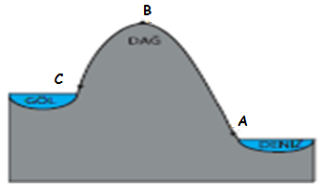**7)** Bir öğrenci dünya üzerindeki farklı noktalarda kendisine etki eden yerçekimi kuvvet­lerini ölçerek kaydediyor.

**Buna göre öğrenciye etki eden yerçekimi kuvvetlerinin doğru sıralaması hangi seçenekte verilmiştir?**

**A)** A > C > B **B)** A = B = C

**C)** B > C > A **D)** B > A > C

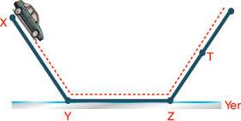**8)** Şekildeki sürtünmesiz sistemdeki araba X noktasından serbest bırakılıyor.

I-Potansiyel enerjinin en yüksek olduğu yer X tir.

II-Kinetik enerjinin en çok olduğu yerler Y ve Z dir.

III- Z-T arasında potansiyel enerji artar.

**Buna göre hangileri doğrudur?**

A) Yalnız I B) I-II

C) II-III D) I-II-III

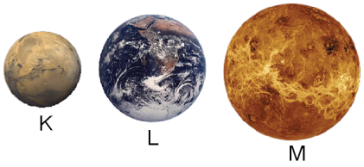**9)** Yukarıdaki K, L ve M gezegenlerinin kütleleri büyüklükleriyle doğru orantılıdır.

**Buna göre bu gezegenlerde bulunan aynı kütleli cismin ağırlıklarının büyükten küçüğe doğru sıralaması hangi seçenekte doğru olarak verilmiştir?**

**A)**  L > K > M  **B)**  M > L > K

**C)**  M > K > L  **D)**  K > L > M

**10)** Ağırlık ile ilgili olarak;

**I.** Birimi Newton'dur.

**II.** Eşit kollu terazi ile ölçülür.

**III.** Cisme uygulanan yerçekimi kuvvetidir.

**IV.** Her yerde aynıdır.

**ifadelerinden hangileri doğrudur?**

A) I ve II B) I ve III

C) II ve IV D) III ve IV

**11)** K noktasından serbest bırakılan cisim L noktasına kadar çıkabiliyor.

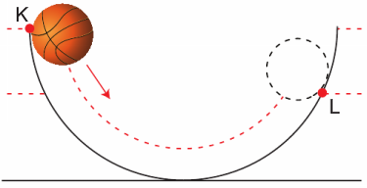

**Buna göre;**

**I.** Yüzey sürtünmelidir.

**II.** Mekanik enerjinin bir kısmı ısı enerjisine dönüşmüştür.

**III.** L noktasından geri dönen top K noktasına kadar çıkabilir.

ifadelerinden hangileri doğrudur?

A) I ve II B) I ve III

C) II ve III D) I, II ve III

**12)** Bir cisim 3 farklı yörünge takip edilerek h yüksekliğine şekillerdeki gibi çıkarılmaktadır.

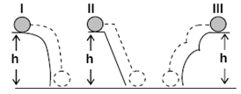

**Bu durumda yapılan işler arasındaki ilişki hangi seçenekte doğru olarak verilmiştir?**

A) I>II>III B) I=II>III

C) II>I=III D) I=II=III

**13)** X cisminin ağırlığı K, L ve M noktalarında ölçülüyor.

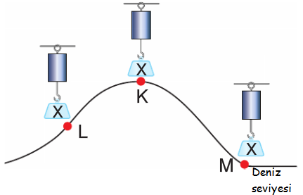

Buna göre K, L ve M noktalarında dinamometrelerin gösterdiği değerler arasındaki ilişki nasıldır?

A) K<L<M B) M<L<K

C) K=L=M D) L<M<K

**14)** Atomu oluşturan parçacıkların yükleri aşağıdaki seçeneklerden hangisinde doğru verilmiştir?

**Proton Elektron Nötron**

**A)** Pozitif Negatif yüksüz

**B)** yüksüz Negatif Pozitif

**C)** Pozitif yüksüz Pozitif

**D)** Negatif Pozitif yüksüz

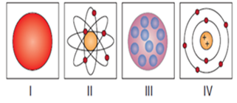**15)** Aşağıdaki görselde bazı bilim adamlarına ait atom modelleri verilmiştir.

Yukarıdaki resimlerin bilim adamlarıyla eşleştirilmesi hangi seçenekte doğru olarak verilmiştir?

|  |  |  |  |  |
| --- | --- | --- | --- | --- |
|  | **I** | **II** | **III** | **IV** |
| **A)** | Thomson | Rudherford | Dalton | Bohr |
| **B)** | Rudherford | Dalton | Bohr | Thomson |
| **C)** | Dalton | Rudherford | Thomson | Bohr |
| **D)** | Dalton | Thomson | Bohr | Rudherford |

**16)** Atom numarası 12 olan magnezyum elementinin elektron dağılımı aşağıdakilerden hangisidir?

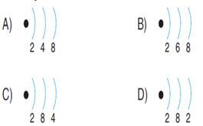

**17)** Öğretmeni Emine'yi tahtaya kaldırarak bir soru soruyor.

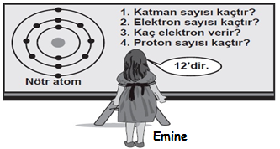Emine'nin verdiği cevap 12 olduğuna göre öğretmen Emine'ye tahtadaki kaç numaralı soruyu sormuştur?

A) 1 veya 2 B) 2 veya 3

C) 2 veya 4 D) 3 veya 4

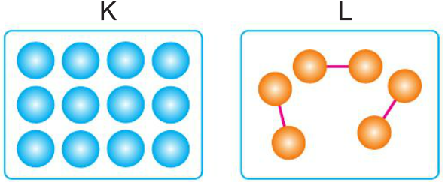**18)** Aşağıda K ve L elementlerine ait modeller verilmiştir.

Bu tanecik modelleriyle ilgili aşağıdakilerden hangisi söylenirse **yanlış** olur?

A) L'de tek çeşit atom vardır.

B) K hidrojen molekülüdür.

C) L moleküler yapılıdır.

D) K atomik yapılıdır.

**19)** Aşağıdakilerden hangisi bir elektron dizilimi olamaz?

**A)** )2 )8 )3 **B)** )1

**C)** )2 )7 )3 **D)** )2

**20)** Aslında elektronların bulunduğu belli bir katman olmadığını, elektronların bulunma ihtimallerinin yüksek olduğu yerleri ***"elektron bulutu"*** olarak tanımlayan atom teorisi hangisidir?

A) Bohr Atom Modeli

B) Thomson Atom Modeli

C) Modern Atom Modeli

D) Dalton Atom Modeli

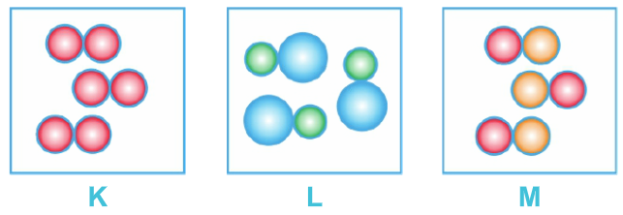**21)** Aşağıda K, L ve M moleküllerine ait tanecik modelleri verilmiştir.

**Buna göre; bu maddelerin yapısı ve cinsi hangi seçenekte doğru eşleştirilmiştir?**

|  |  |  |  |
| --- | --- | --- | --- |
|  | **K** | **L** | **M** |
| **A)** | Molekül yapılı bileşik | Molekül yapılı bileşik | Molekül yapılı element |
| **B)** | Molekül yapılı bileşik | Molekül yapılı element | Molekül yapılı bileşik |
| **C)** | Molekül yapılı element | Molekül yapılı bileşik | Molekül yapılı bileşik |
| **D)** | Molekül yapılı element | Molekül yapılı bileşik | Molekül yapılı element |

**22) Aşağıda bazı elementlere ait görseller verilmiştir.**

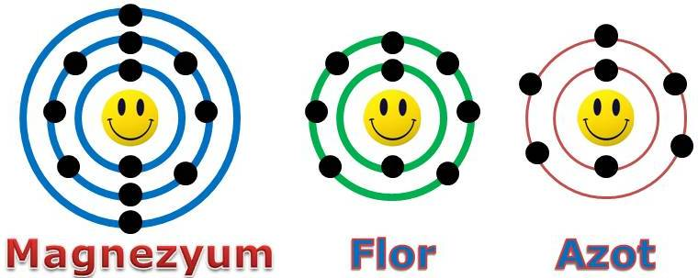

Bu elementlerin sembolleri **sırasıyla** aşağıdaki seçeneklerin hangisinde verilmiştir?

A) Mg, Fl, N B) Mg, Fl, A

C) Ma, F, N D) Mg, F, N

**23)**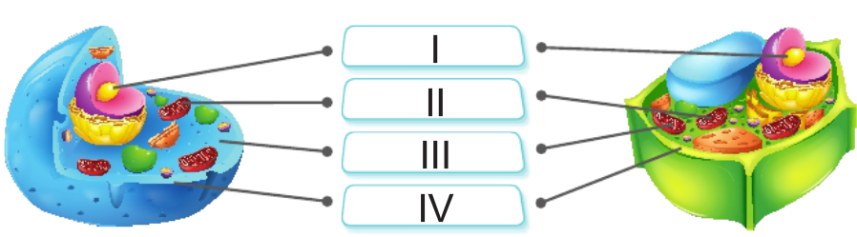

**Yukarıdaki şekile bakılarak aşağıdaki yorumlardan hangisinin doğruluğu kesin değildir?**

A) Bazı yapılar bitki ve hayvan hücresinde ortaktır.

B) Her organel iki hücrede de vardır.

C) Çekirdek iki hücrede de kalıtsal özellikleri taşır.

D) Hücrelerin şekilleri birbirinden farklıdır.

**24) I.** Mitoz bölünme vücut hücrelerinde görülür.

**II.** Mitoz bölünme sonucu kromozom sayısı 2 katına çıkar.

**III.** Her mitoz bölünme sonucu 2 yeni hücre oluşur.

İfadelerinden hangisi ya da hangileri doğrudur?

A) I ve III B) II ve III

C) Yalnız II D) I, II ve III

**25) Aşağıda görselde bazı takımyıldızları gösterilmiştir.**

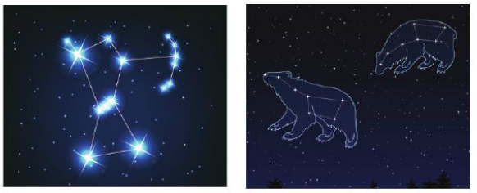

**Belirtilen takımyıldız isimleri aşağıdakilerden hangisidir?**

A) Büyük köpek - Aslan - Küçük ayı

B) Orion - Büyük köpek - Başak

C) Başak - Avcı - Kuzey tacı

D) Orion - Büyük ayı - Küçük ayı

**ERDOĞAN BULUT**

**FEN BİLİMLERİ ÖĞRETMENİ**

**CEVAP ANAHTARI**

|  |  |  |  |  |
| --- | --- | --- | --- | --- |
| **1-B** | **6-B** | **11-A** | **16-D** | **21-C** |
| **2-A** | **7-A** | **12-D** | **17-C** | **22-D** |
| **3-D** | **8-D** | **13-A** | **18-B** | **23-B** |
| **4-C** | **9-B** | **14-A** | **19-C** | **24-A** |
| **5-D** | **10-B** | **15-C** | **20-C** | **25-D** |